新手卖家手册

一、用户登录
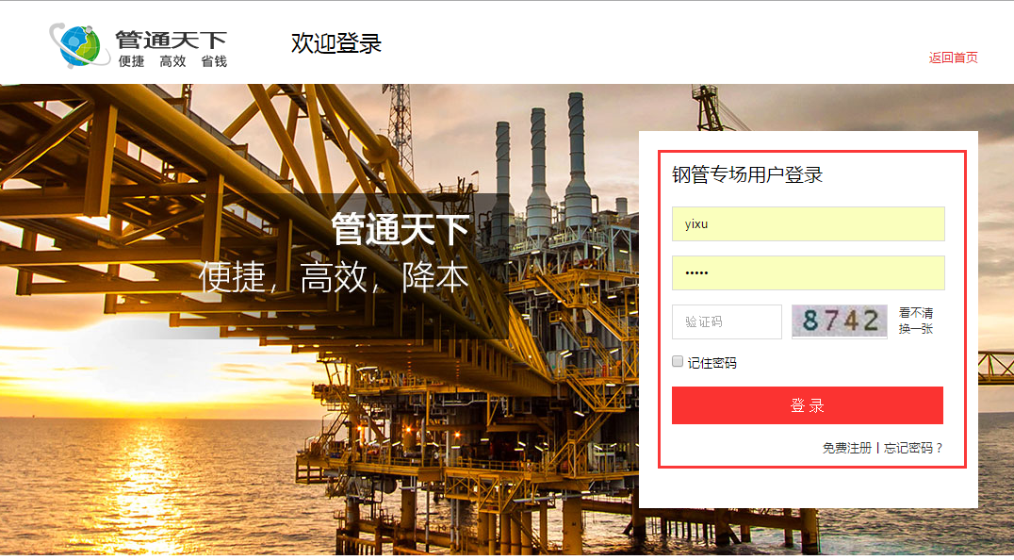

二、用户注册
用户注册：填写登录账号、登录密码、姓名、身份证号码，上传清晰的身份证正反面照片，通过手机短信验证后，点击“立即注册”完成注册。

企业注完善信息：组织机构代码，企业法人营业执照，税务登记证，管理员授权委托书
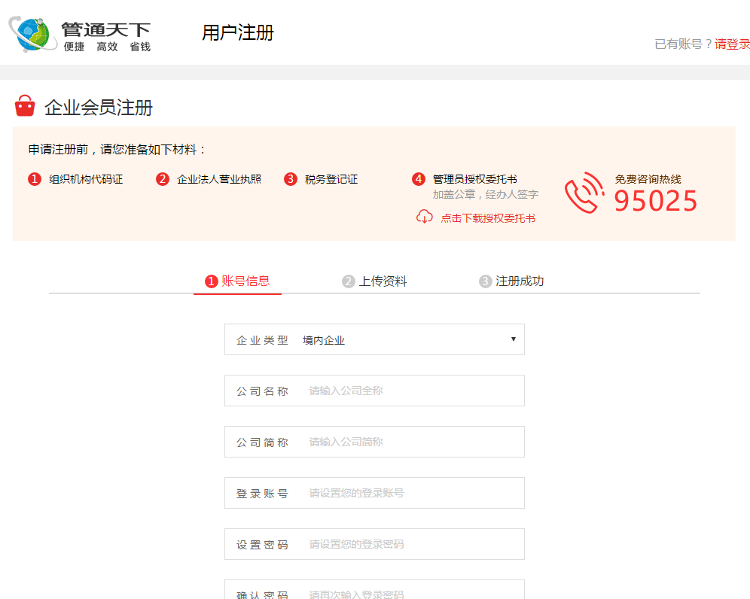

如何找询比价资源？

进入平台首页，导航中可以看到询比价资源入口
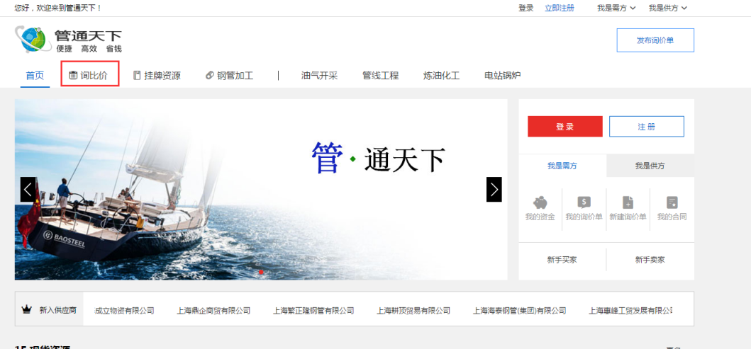
点击询比价，进入询比价列表
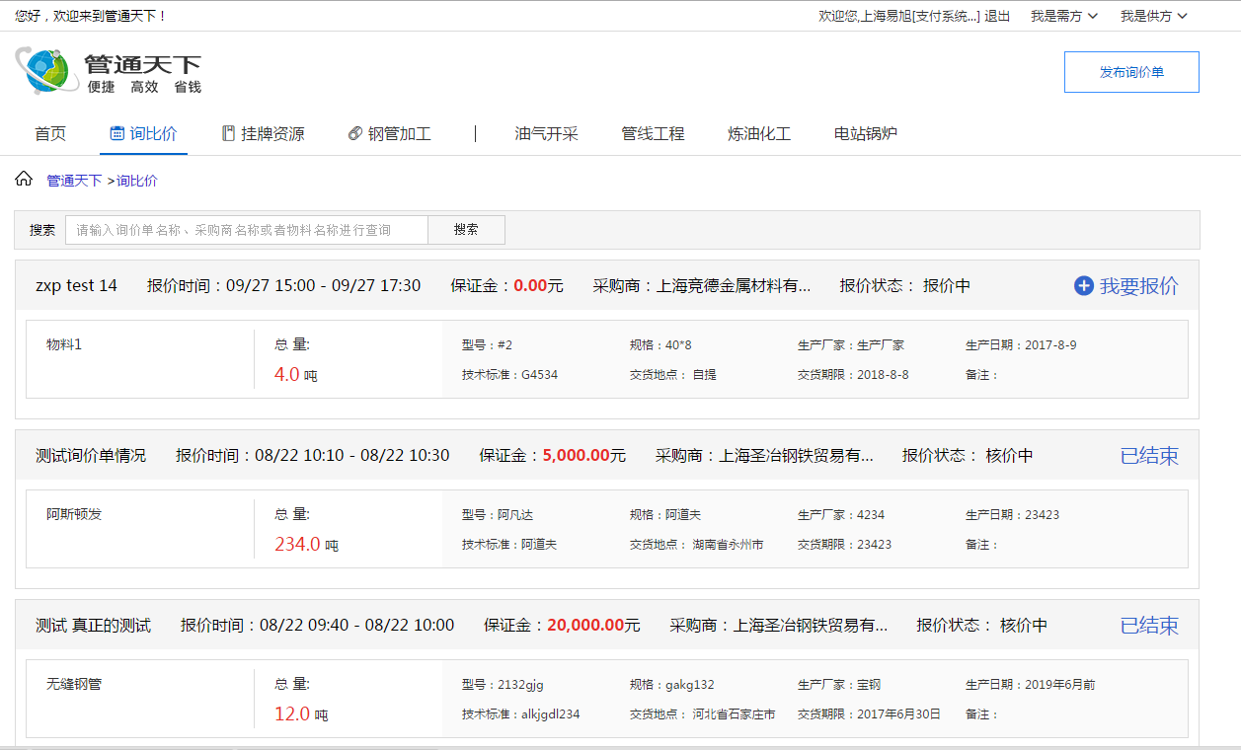
选择需要的询比价资源，查看资源详情
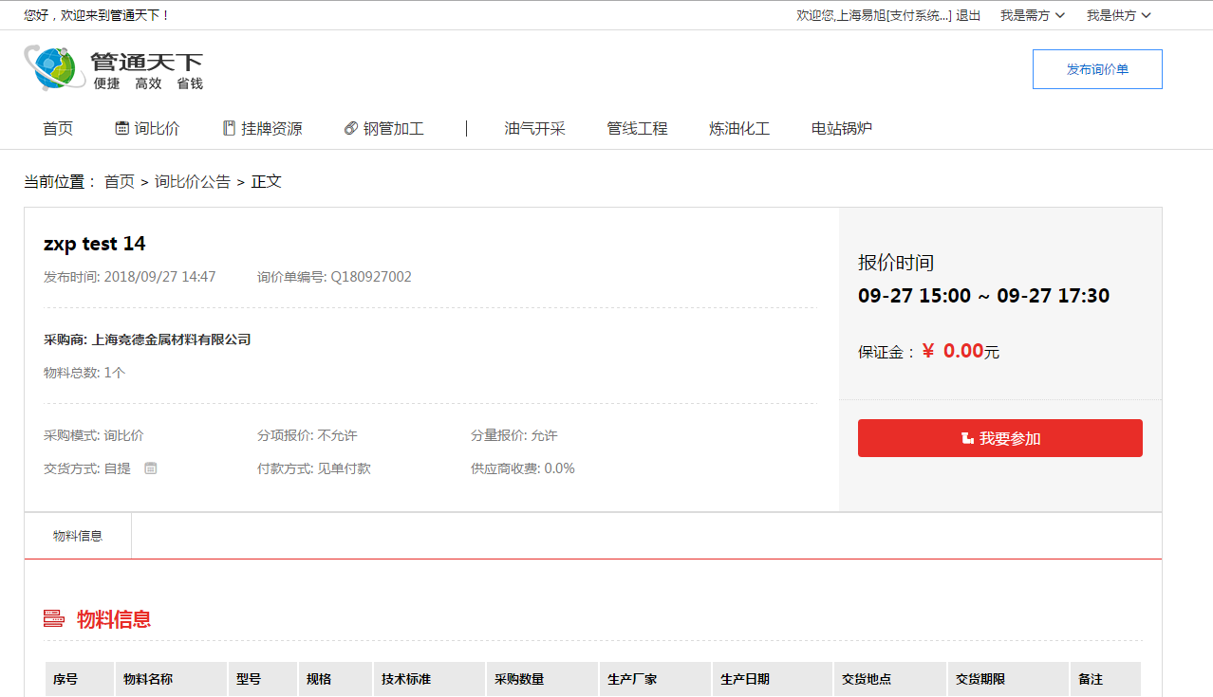
针对根据需要参加询价，支付缴纳保证金
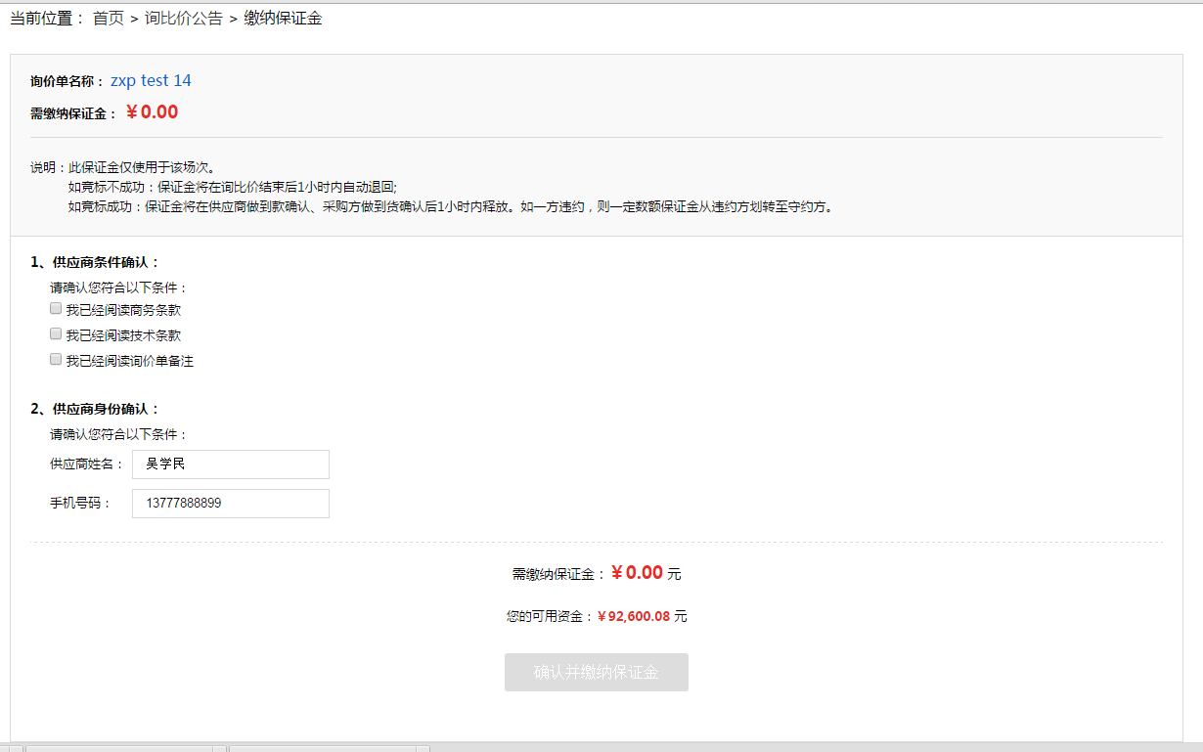

如何找现货资源
进入平台首页，导航中可以看到挂牌资源入口
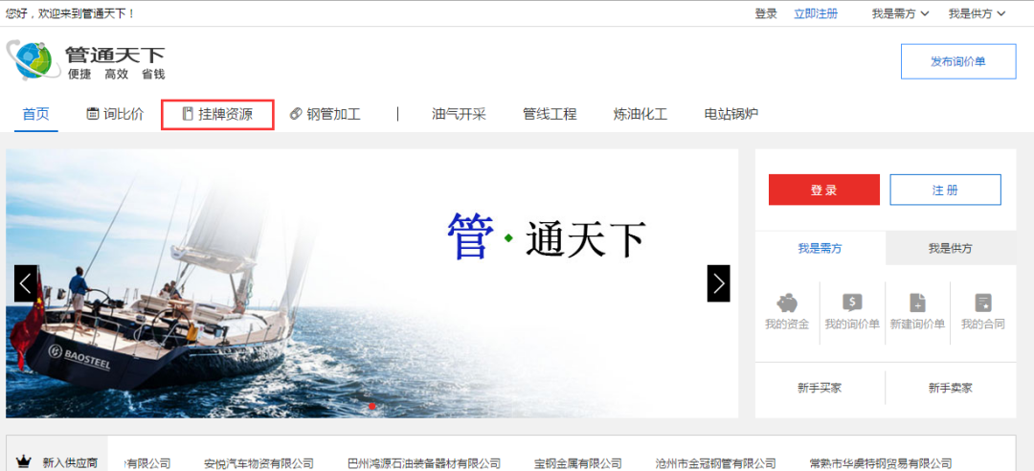
点击挂牌资源，进入现货列表，可以对现货资源进行筛选，排序，下载
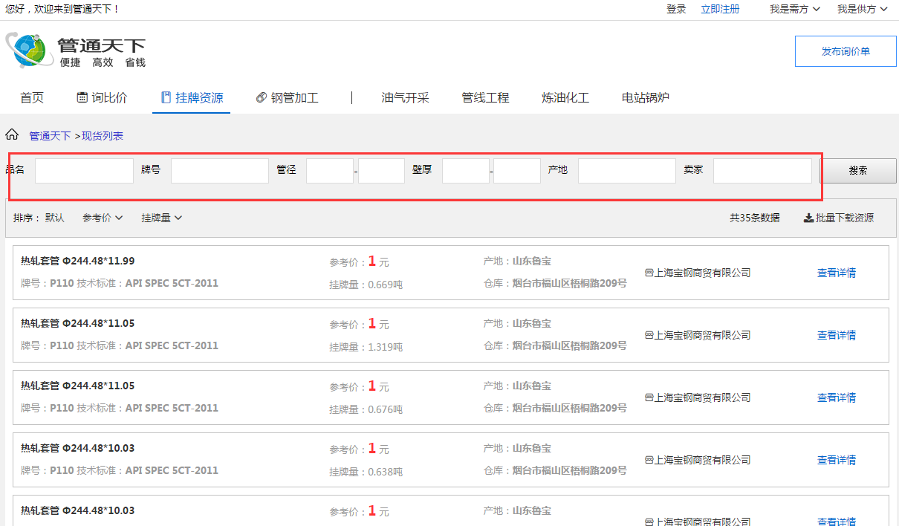
点击查看详情，可以看到现货资源详细信息，包括联系方式，可以随时跟卖家联系，议价
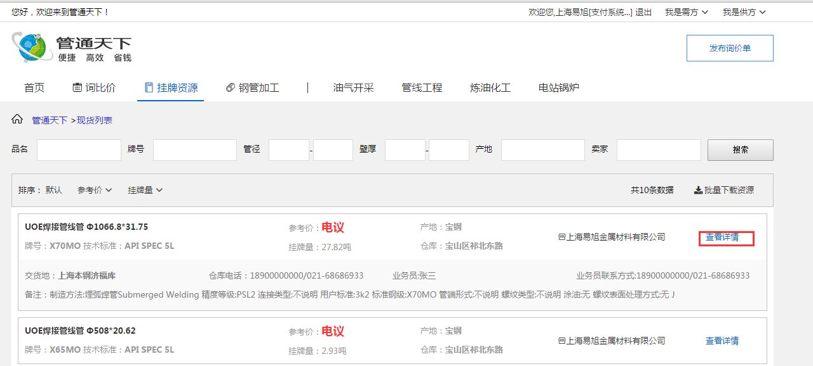

如何找钢管加工资源？
进入平台首页，导航中可以看到钢管加工资源入口
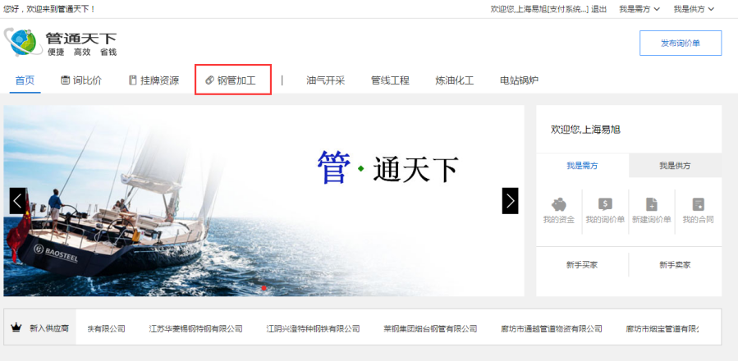
点击挂牌资源，进入钢管加工列表，可以进行采购商，物料匹配筛选
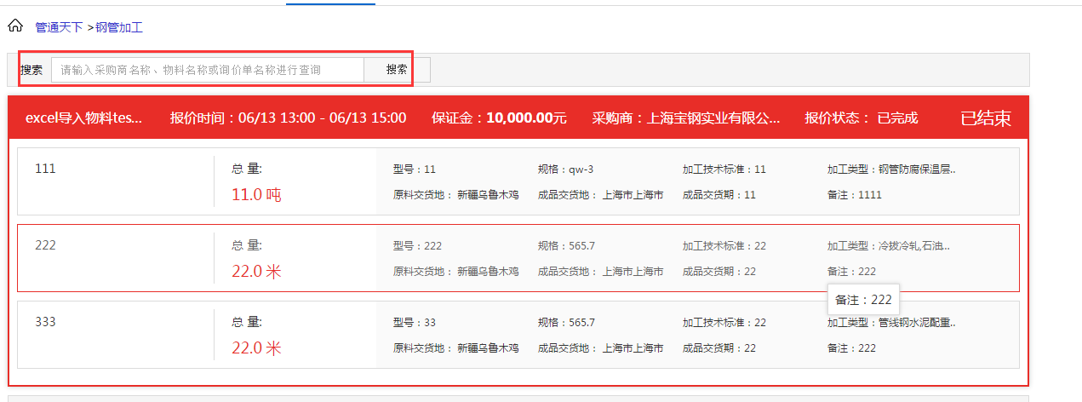
选择需要的询比价资源，查看资源详情
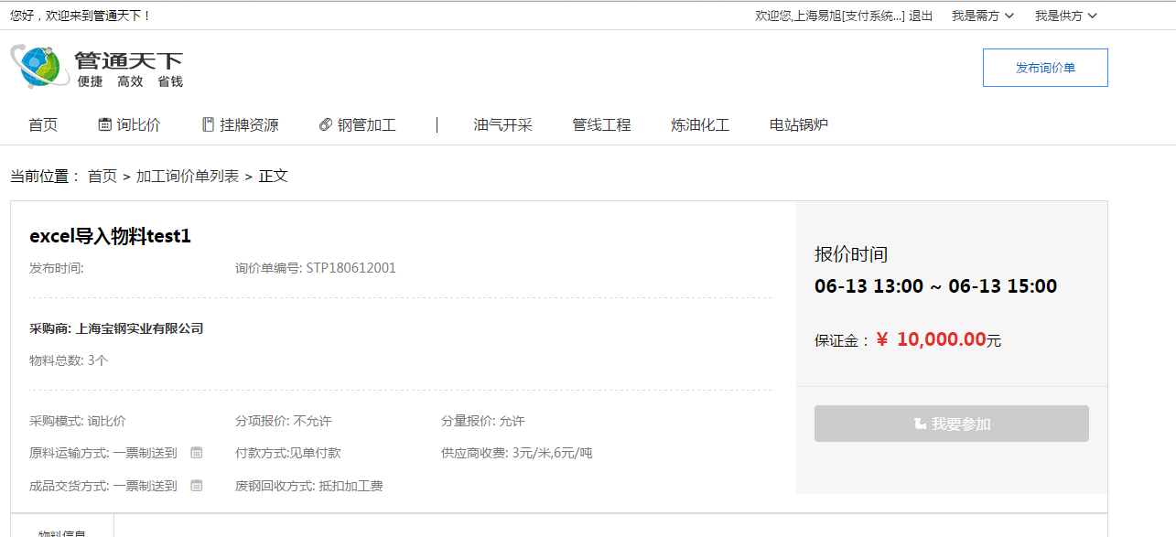
针对根据需要参加加工询价，支付缴纳保证金

如何充值，提现
点击我是供方，进入会员中心，操作充值或提现操作
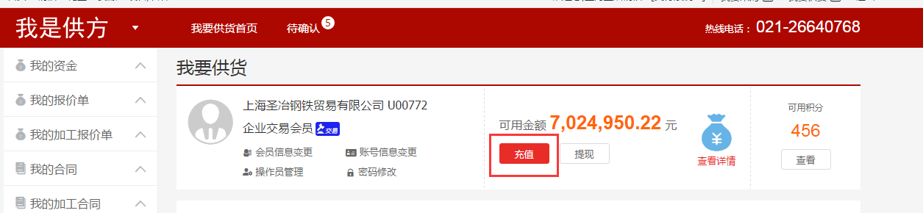
输入充值金额，点击确认，跳转东方付通资金平台
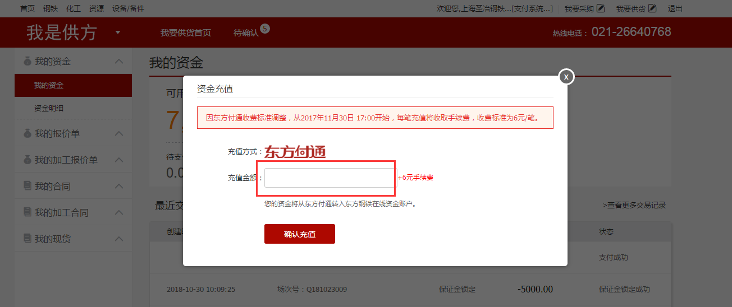

七、询比价功能
- 在【我是供方-我报价单】查看报价情况
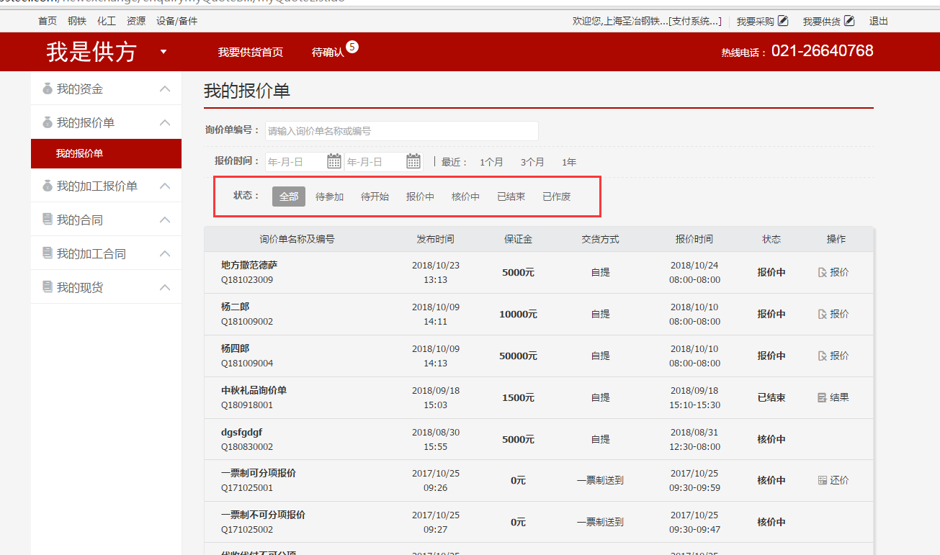

- 执行报价，跳转到报价界面，发起报价，支持多次报价。
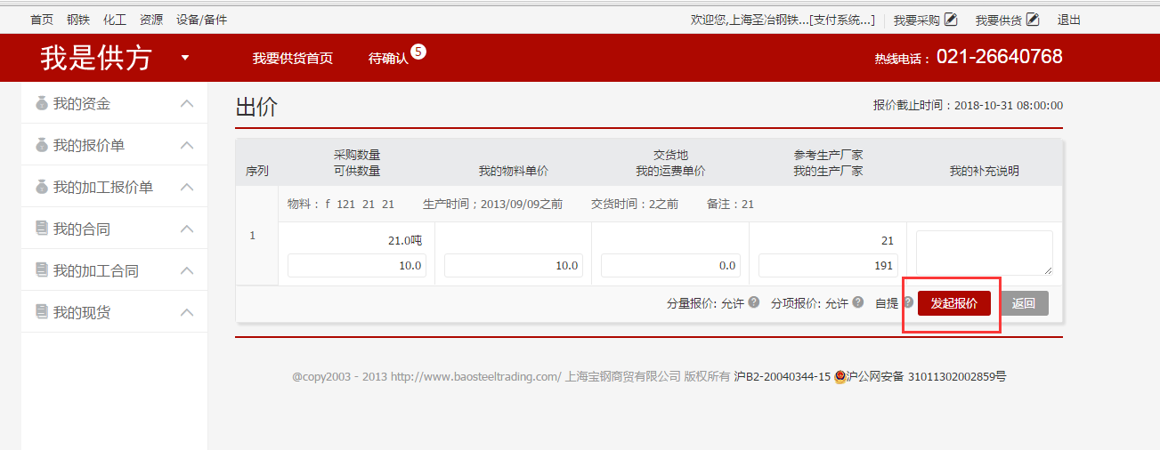
买家授标完成后，点击【结果】按钮可对授标结果进行查看。
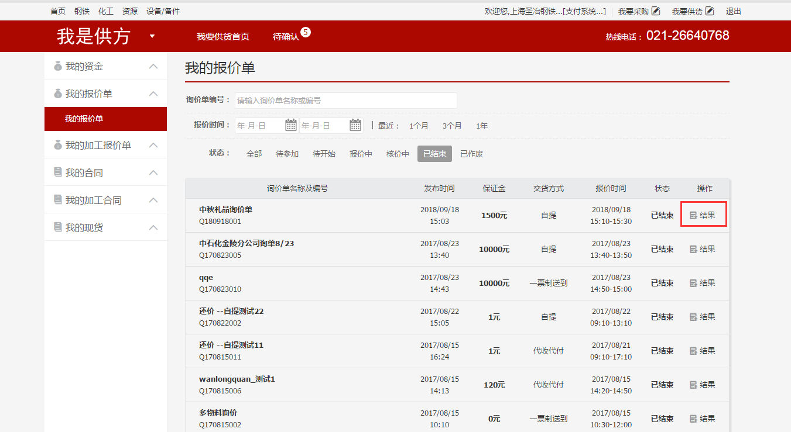
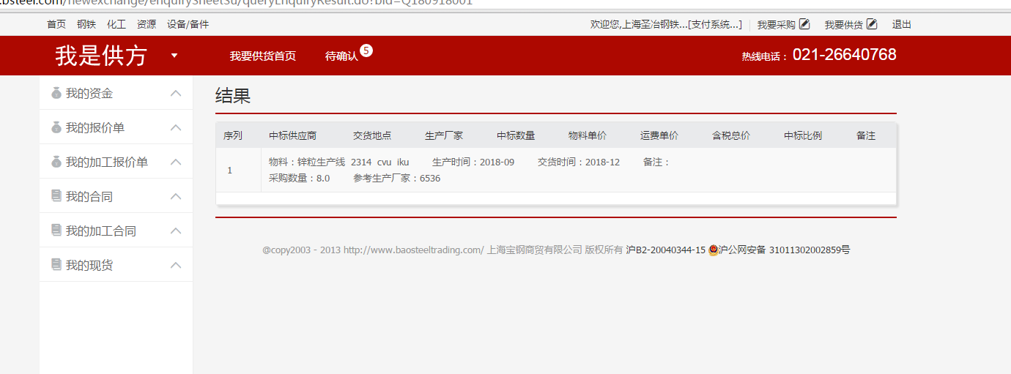
买家授标完成之后，点击我的合同，查看授标合同，可以查看合同执行情况，操作到货确认，完成交易

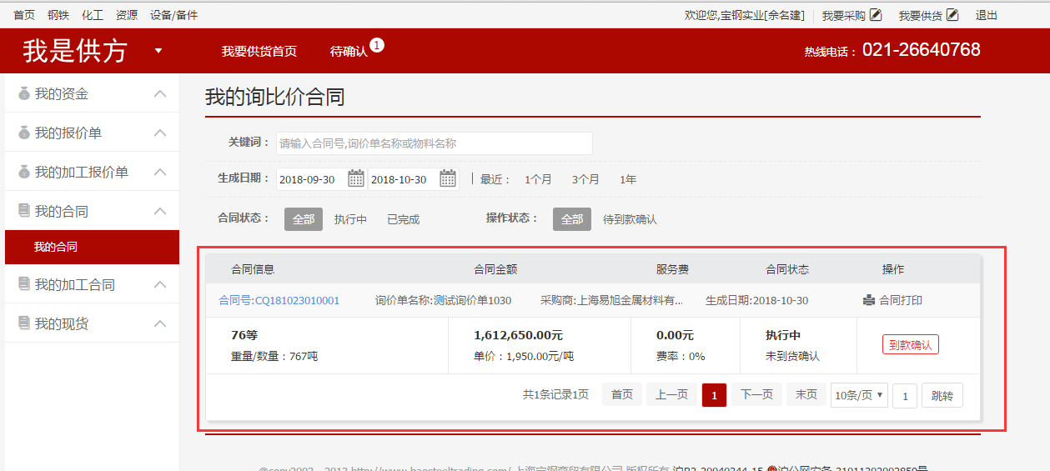

八、加工询比价功能
- 点击【我是供方-我的加工报价单】查看加工询价单的报价情况
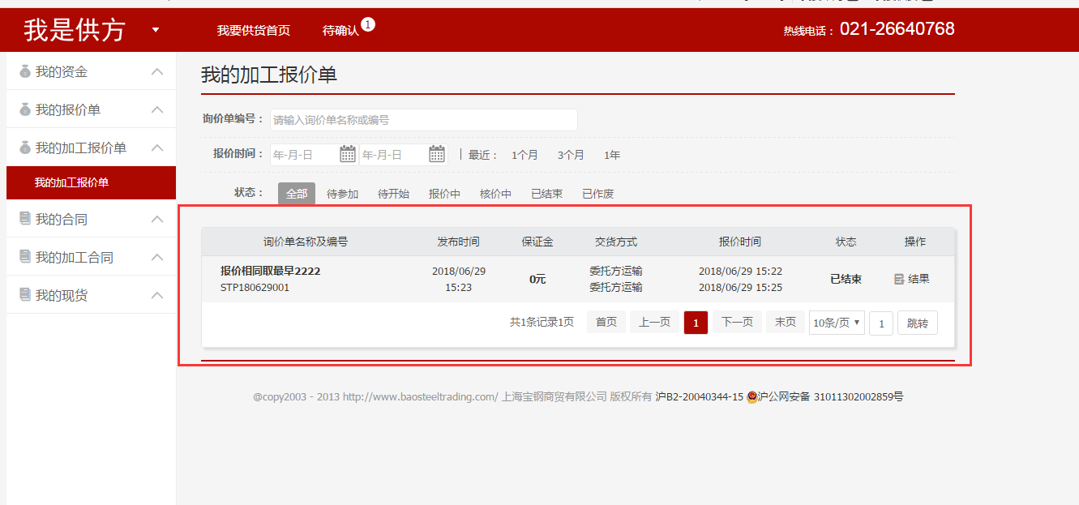
查看报价结果
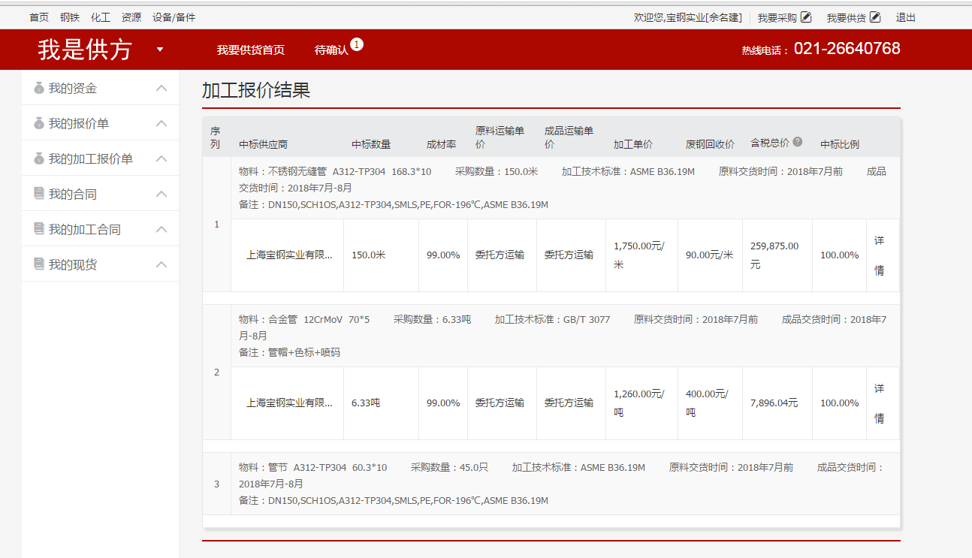

现货功能
在我是供方【我是供方-我的现货】中，查看现货资源，可以批量上下架，删除资源
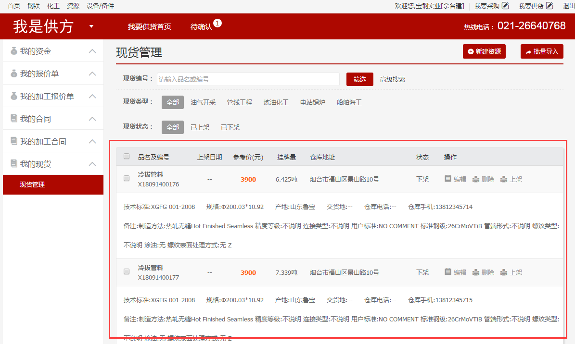

十、合同查看。
- 询比价合同可在【我是需方-我的合同】菜单下进行查看和下载打印，并可完成对应到货状态的确认。
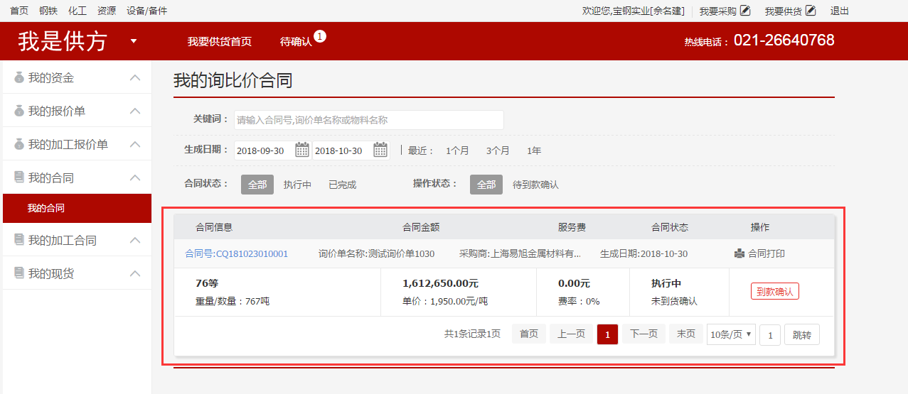
- 加工询比价合同可在【我是需方-我的加工合同】菜单下进行查看和打印，并对签约情况进行确认。
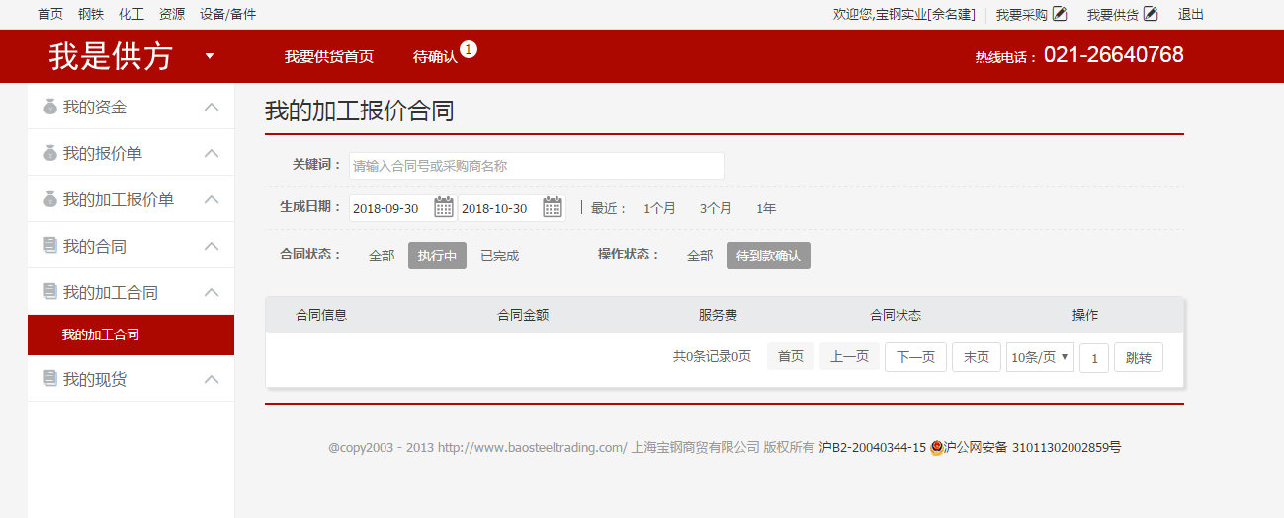

十一、资金状况查看
需方可点击【我是需方-我的资金】菜单，对资金的总体情况进行查看，并进行资金充值和提现的操作。
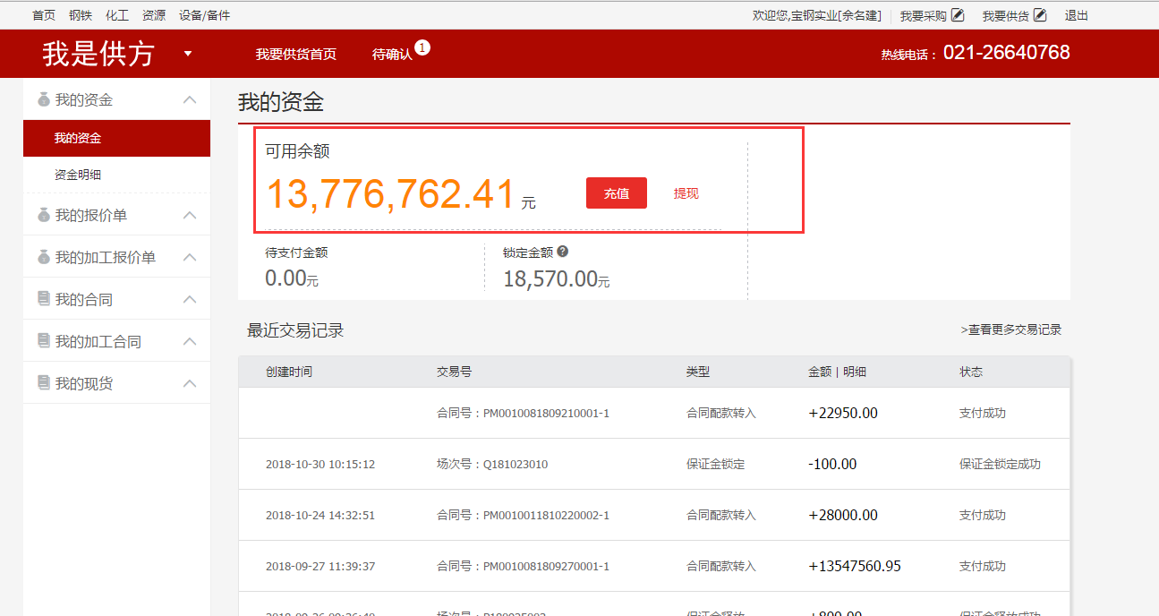

需方可点击【我是需方-我的资金-资金明细】菜单，对资金账目明细进行查看。
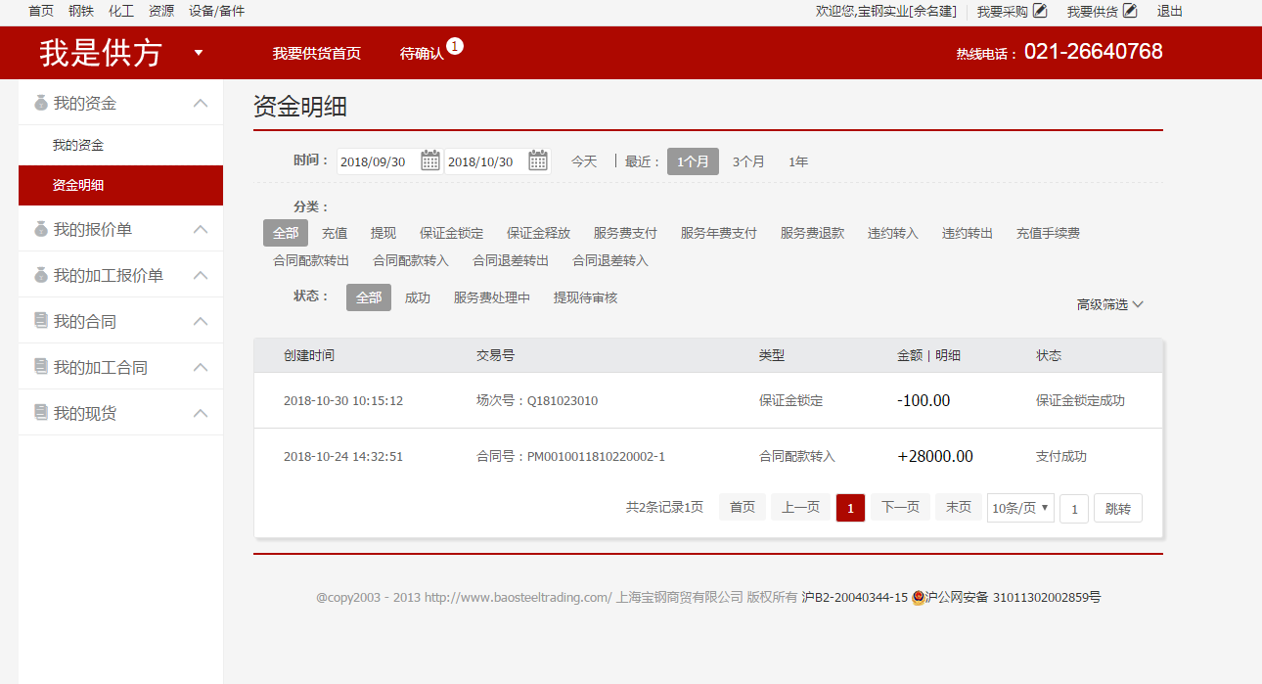

十二、如何找物流询比价资源？

进入平台首页，导航中可以看到物流询比价资源入口
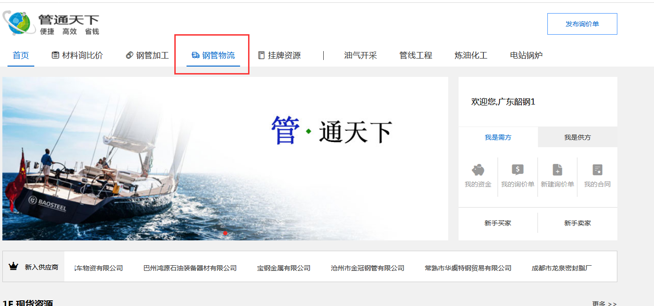
点击钢管物流，进入物流询比价列表
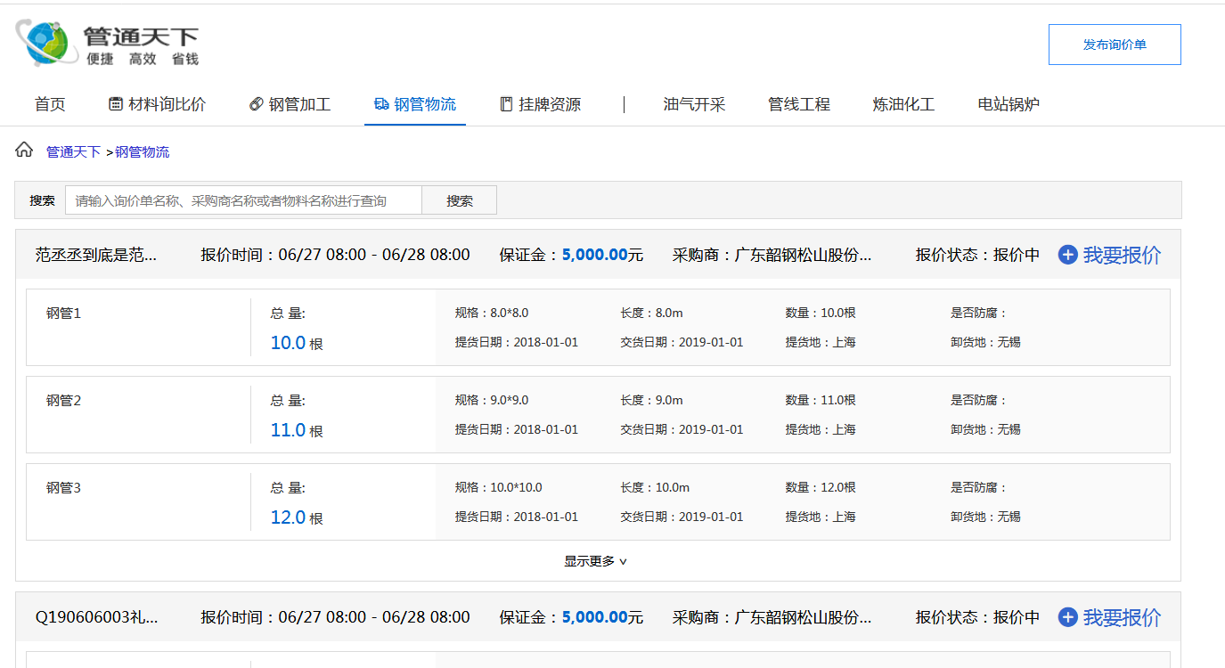
选择需要的物流询比价资源，查看资源详情
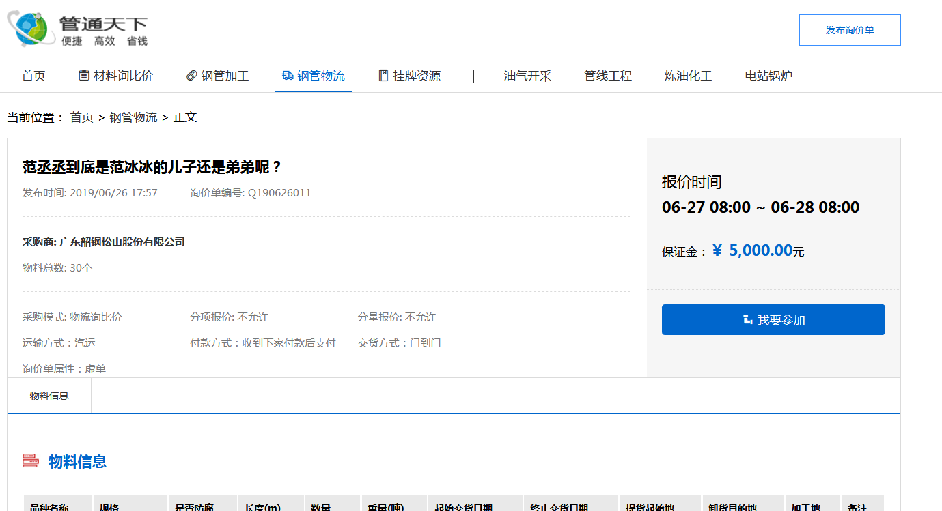
针对根据需要参加询价，支付缴纳保证金
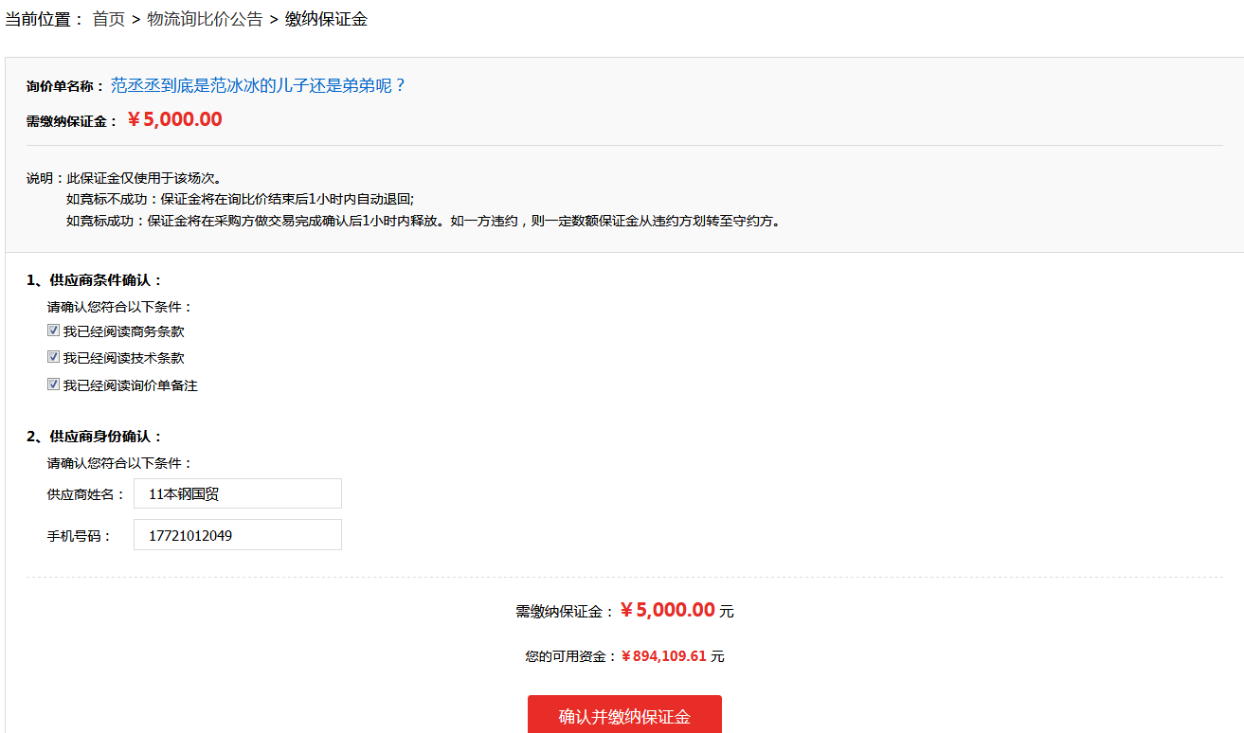

十三、物流询比价功能
1.点击【我是供方-我的物流报价单】查看物流询价单的报价情况
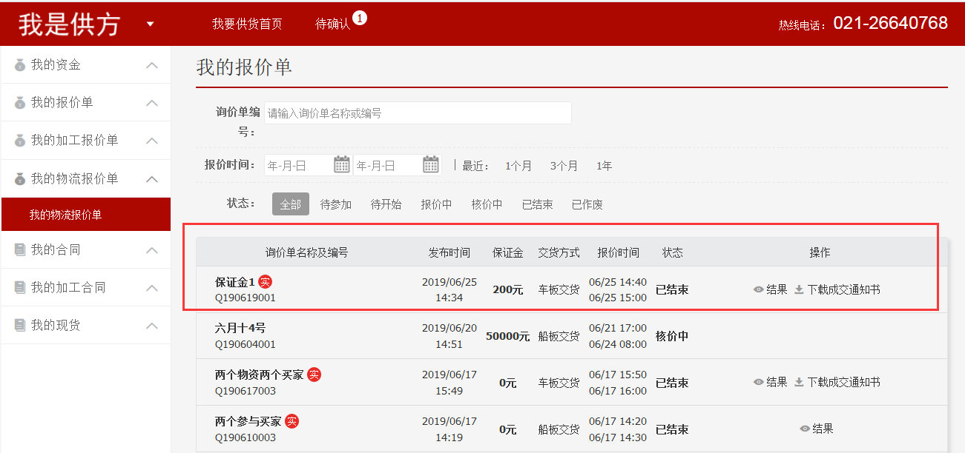
查看报价结果
